UNIRUY – WYDEN
CIÊNCIA DA COMPUTAÇÃO

KAIQUE DIAS PEREIRA

SISTEMA DE GESTÃO ELETRÔNICA DE DOCUMENTOS
SISTEMA DE GERENCIAMENTO QUE TEM COMO OBJETIVO AUMENTAR A EFICIÊNCIA E SEGURANÇA DOS DOCUMENTOS

SALVADOR/BA
2025
KAIQUE DIAS PEREIRA

Sistema de gestão eletrônica de documentos:
sistema de gerenciamento que tem como objetivo aumentar a eficiência e segurança dos documentos

Monografia apresentada na disciplina Programação Orientada a Objetos em Java como requisito parcial para a conclusão do mesmo.

Orientador: Heleno Cardoso

SALVADOR/BA
2025

LISTA DE ILUSTRAÇÕES

Figura 1 — Diagrama de Classe…………………………11
Figura 2 — Menu Lateral………………………………14
Figura 3 — Cards…………………………………………14
Figura 4 — Ação com o botão direito do mouse………15
Figura 5 — Botão com animação de carregamento……15
Figura 6 — Alerta de confirmação………………………16
Figura 7 — Lista de erro no formulário…………………16
Figura 8 — Visualização de métricas dos arquivos……17
Sumário
LISTA DE ILUSTRAÇÕES 3
1 INTRODUÇÃO 5
2 OBJETIVOS DA APLICAÇÃO 6
3 LISTA DE EVENTOS 7
3.1 Requisitos Funcionais 7
3.2 Requisitos Não Funcionais 9
4 ESPECIFICAÇÃO DA APLICAÇÃO 10
4.2 Regras de negócio 10
5. DICIONÁRIO DE DADOS 12
6. DETALHES DO LAYOUT 14

1 INTRODUÇÃO

O intuito desse projeto é desenvolver um software que realize a automatização de processos de arquivamento de documentos. O sistema permitirá o gerenciamento e descarte dos documentos de forma automática. O objetivo da construção dessa aplicação é melhorar a gestão de documentos internos que fazem parte do processo empresarial e pessoal, a fim de melhorar a consulta e registro de documentos. Além dessa proposta, é notável dizer que o projeto possui um padrão arquitetural conhecido como Arquitetura Hexagonal, a fim de facilitar futuras implementações e manutenções no sistema.

2 OBJETIVOS DA APLICAÇÃO

O sistema tem como finalidade a gestão de documentos operacionais e pessoais. Que deve se enquadrar nas seguintes premissas:
- Gerenciamento de localização de documentos, com o objetivo de otimizar o tempo de busca.
- Gerenciamento de acesso aos documentos
- Registrar documentos

3 LISTA DE EVENTOS

3.1 Requisitos Funcionais

Nº do Requisito | Descrição do Requisito Funcional
RF 001 | O usuário poderá se cadastrar no sistema
RF 002 | O usuário poderá fazer login no sistema
RF 003 | O usuário poderá importar um documento
RF 004 | O usuário poderá deletar um documento
RF 006 | O usuário poderá alterar o título do documento importado
RF 007 | O usuário poderá criar uma pasta
RF 008 | O usuário poderá deletar uma pasta
RF 009 | O usuário poderá atualizar as informações de uma pasta
RF 010 | O usuário poderá criar um projeto
RF 011 | Um projeto deve conter uma ou mais pastas associadas
RF 012 | O usuário poderá deletar um projeto
RF 013 | O usuário poderá alterar o projeto
RF 014 | O usuário só poderá deletar a pasta se ele for o criador
RF 015 | O usuário poderá visualizar quem importou e quando foi importado

3.2 Requisitos Não Funcionais

Nº do Requisito | Descrição do Requisito Não Funcional
RNF 001 | O sistema deve ter um tempo de resposta menor que 2 segundos
RNF 002 | O sistema deve possuir micro-interações em todas as ações feitas pelo usuário
RNF 003 | O sistema deve permitir a importação dos arquivos com as extensões png, jpeg, docx e xlsx
RNF 004 | As mensagens de erro devem ser descritivas e diretas

4 ESPECIFICAÇÃO DA APLICAÇÃO
4.1 Layout
- Tela de Login: Responsável pelo acesso do usuário na plataforma
- Tela de Cadastro: Responsável pelo registro do usuário em nossa base de dados
- Tela de Projetos: Tem o objetivo de criar projetos, visualizar projetos criados, alterar título do projeto e remover o projeto
- Tela de Pastas: Tem o objetivo de criar pastas, visualizar pastas criadas, alterar título da pasta e remover pasta de um determinado projeto
- Tela de Arquivos: Tem o objetivo de importar, visualizar e remover arquivos de um determinado projeto. Além de fornecer informações sobre o tipo de arquivo mais importado e quantidade de arquivos importados por periodo

4.2 Regras de negócio
- Para remover uma pasta é necessário ser o criador dela
- Para remover um projeto é necessário ser o criador dela
- Um arquivo tem que ser pertencente a uma pasta
- Uma pasta deve pertencer a um projeto
- Os arquivos só poderão ser importado se a extensão for pdf, xlsx, docx, jpeg ou png
- Para acessar os projetos, o usuário deve está logado

4.3 Diagrama de classe
De forma a explicar os relacionamentos da entidade, foi criado um diagrama com seus atributos e seus relacionamentos.

Figura 1 — Diagrama de classes
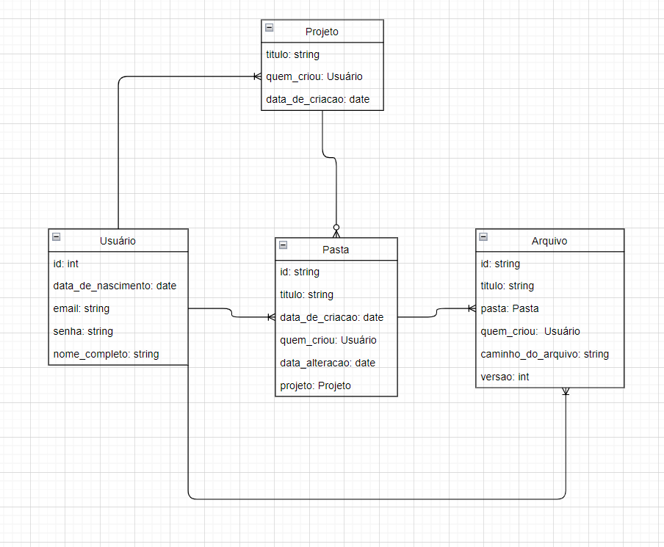
Fonte: de autoria própria

5. DICIONÁRIO DE DADOS

Usuário
Nome do Campo | Descrição | Tipo de Dado | Tamanho / Precisão | Obrigatório | Valor Padrão
id | Identificador do usuário | BIGINT | 64 bits | Sim | —
data_nascimento | Data de nascimento do usuário | DATE | — | Sim | —
email | E-mail do usuário | VARCHAR | 255 | Não | —
nome_completo | Nome completo do usuário | VARCHAR | 255 | Sim | —
senha | Senha do usuário | VARCHAR | 255 | Sim | —

Projetos
Nome do Campo | Descrição | Tipo de Dado | Tamanho | Obrigatório | Valor Padrão
id | Identificador do projeto | UUID | — | Sim | —
data_de_criacao | Data de criação do projeto | TIMESTAMP | — | Não | —
titulo | Título do projeto | VARCHAR | 255 | Não | —
usuario_id | Usuário proprietário do projeto | BIGINT | — | Não | —

Pasta

Nome do Campo | Descrição | Tipo de Dado | Tamanho | Obrigatório | Valor Padrão
id | Identificador da pasta | UUID | — | Sim | —
data_de_criacao | Data de criação da pasta | TIMESTAMP | — | Não | —
titulo | Nome da pasta | VARCHAR | 255 | Não | —
data_de_atualizacao | Data da última atualização da pasta | TIMESTAMP | — | Não | —
usuario_id | Usuário criador da pasta | BIGINT | — | Não | —
projeto_id | Projeto ao qual a pasta pertence | UUID | — | Não | —

Arquivos

Nome do Campo | Descrição | Tipo de Dado | Tamanho | Obrigatório | Valor Padrão
id | Identificador do arquivo | UUID | — | Sim | —
nome_do_arquivo | Nome físico do arquivo | VARCHAR | 255 | Não | —
titulo | Título ou nome amigável do arquivo | VARCHAR | 255 | Não | —
data_de_upload | Data e hora do upload | TIMESTAMP | — | Não | —
pasta_id | Pasta onde o arquivo está armazenado | UUID | — | Não | —
usuario_id | Usuário que enviou o arquivo | BIGINT | — | Não | —

6. DETALHES DO LAYOUT
Em nossa aplicação, os layouts possuem menus e adaptações que buscam facilitar a navegação e uso do sistema. São elas:
- Menu Lateral: Contendo um botão de redirecionamento para a página principal, uma lista dos projetos criados e botão de saída do sistema
Figura 2 — Menu Lateral
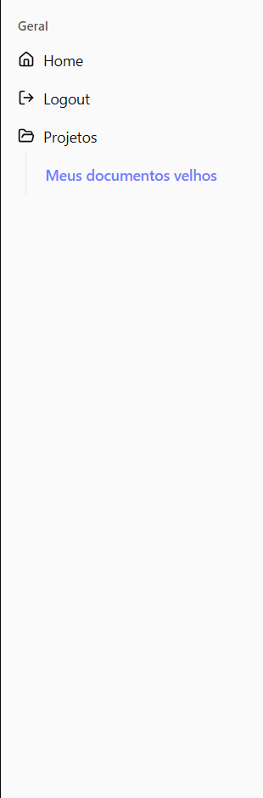
Fonte: de autoria própria
- Cards: Na tela de projeto, pastas e arquivos contém cards com suas responsabilidades. Sendo padronizado a alteração e remoção da entidade na aplicação
Figura 3 — Cards
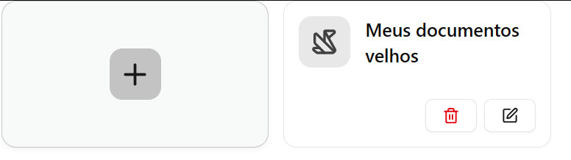
Fonte: de autoria própria

- Ação com botão direito: Na tela de pasta e arquivos, ao clicar com botão esquerdo na tela é possível realizar ações. Exemplo: Criar arquivos ou criar pastas
Figura 4 — Ação com o botão direito do mouse
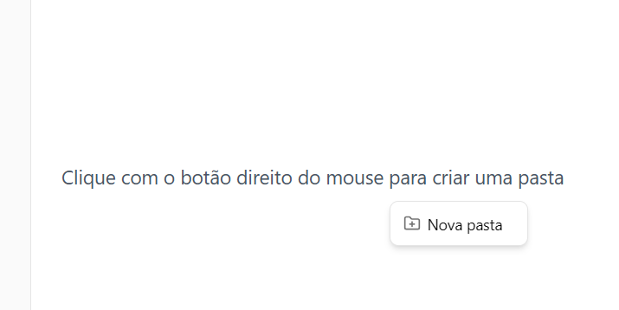
Fonte: de autoria própria

- Botões com animação de carregamento: Todos os botões de ação de confirmação tem uma animação de carregamento. Isso tem o objetivo de criar um vínculo visual com o usuário.
Figura 5 — Botão com animação de carregamento
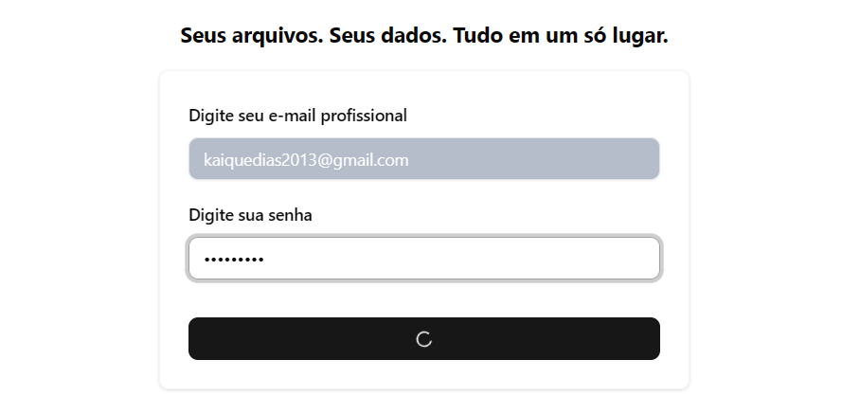
Fonte: de autoria própria

- Alerta de confirmação de um novo usuário: Na tela de cadastro, quando é finalizado o registro de conta é acionado um alerta informando que o usuário foi cadastrado com sucesso
Figura 6 — Alerta de confirmação
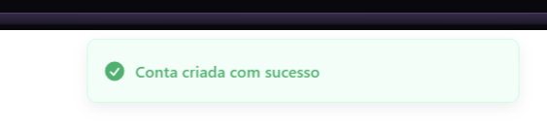
Fonte: de autoria própria
- Mensagens de erro: Nos formulários de criação, quando inserimos valores indevidos é mostrado uma lista de todos os erros de validação ocorridos.
Figura 7 — Lista de erro no formulário
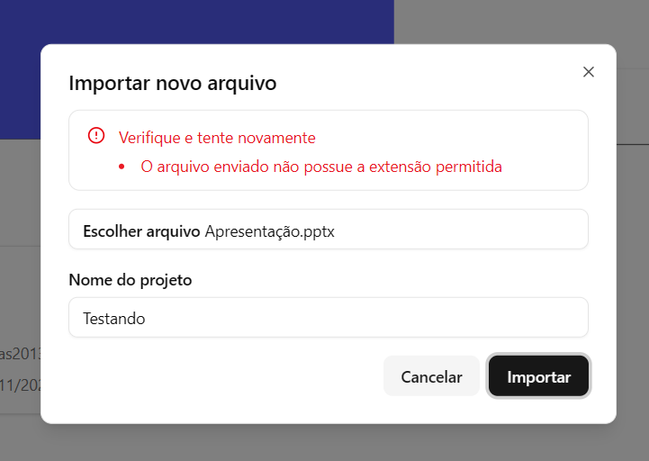

- Gráficos: Na tela de arquivos, é possível visualizar os gráficos de barra e timeline que mostram os tipos de arquivos mais importado e quantos arquivos foram importados em um determinado mês
Figura 8 — Visualização de métricas dos arquivos
